**班级动态(12.23)**

1. **晨间来园基本情况**

1.来园人数： 应到24人，实到21人。2人事假，1人回老家过年。

|  |  |  |
| --- | --- | --- |
| C:/Users/86138/Desktop/12.23/9B740C4BF81E3234E515F2C26AD93287.png9B740C4BF81E3234E515F2C26AD93287 | C:/Users/86138/Desktop/12.23/238AF048845FD7D17450157D4C7760C9.png238AF048845FD7D17450157D4C7760C9 | C:/Users/86138/Desktop/12.23/543DB44EA0E749B6663742C8E003579E.png543DB44EA0E749B6663742C8E003579E |
| C:/Users/86138/Desktop/12.23/A211314F897FDF6C8EEAD85951DD6266.pngA211314F897FDF6C8EEAD85951DD6266 | C:/Users/86138/Desktop/12.23/D3F763D6B8EAEAF220DCD5747FD00300.pngD3F763D6B8EAEAF220DCD5747FD00300 | C:/Users/86138/Desktop/12.23/IMG_9376.JPGIMG_9376 |

今天来园后能与老师主动打招呼绕水杯并自主计划区域游戏的幼儿有：**陶清昀、万瑾妍、万礼瑄、王沅莘、杨雨泽、李子恒、钱莱、李宇阳、高苡恬、徐苜、赵弘阳、邱语涵、胡默、叶宛芮、万信阳、朱星亿。**

**邵成言小朋友**早晨来园有些许情绪，进班级安抚后情绪较稳定。

在老师提醒下能够愿意与老师打招呼的幼儿：**贾昕语、万瑾妍、万礼瑄、王沅莘、杨雨泽、蒋奕宸、李子恒、钱莱、李宇阳、高苡恬、钱嘉苗、徐苜、赵弘阳、邱语涵、胡默、叶宛芮、万信阳、朱星亿、胡馨艺。**

能够做完两件事并记得及时签到的幼儿有：**陶清昀、万瑾妍、万礼瑄、王沅莘、杨雨泽、钱莱、李宇阳、、邱语涵、胡默、叶宛芮、朱星亿。**

需要提醒签到的幼儿有：**贾昕语、李子恒、高苡恬、钱嘉苗、徐苜、赵弘阳、万信阳、邵成言、胡馨艺。**

**二、区域游戏**

|  |  |  |  |  |  |  |  |
| --- | --- | --- | --- | --- | --- | --- | --- |
| **邱语涵** | 益智区 | **贾昕语** | 娃娃家 | **邵成言** | 娃娃家 | **肖怡萱** | 请假 |
| **白艺博** | 请假 | **蒋奕宸** | 桌面建构 | **陶清昀** | 娃娃家 | **徐苜** | 桌面建构 |
| **高菁忆** | 请假 | **李宇阳** | 生活区 | **万瑾妍** | 益智区 | **杨雨泽** | 美工区 |
| **高苡恬** | 图书区 | **李子恒** | 美工区 | **万礼瑄** | 娃娃家 | **叶宛芮** | 娃娃家 |
| **胡默** | 娃娃家 | **钱嘉苗** | 没玩到 | **万信阳** | 生活区 | **赵弘阳** | 益智区 |
| **胡馨艺** | 美工区 | **钱莱** | 美工区 | **王沅莘** | 益智区 | **朱星亿** | 益智区 |

|  |  |  |
| --- | --- | --- |
| C:/Users/86138/Desktop/12.23/IMG_9379.JPGIMG_9379 | C:/Users/86138/Desktop/12.23/IMG_9382.JPGIMG_9382 | C:/Users/86138/Desktop/12.23/IMG_9383.JPGIMG_9383 |
| C:/Users/86138/Desktop/12.23/IMG_9386.JPGIMG_9386 | C:/Users/86138/Desktop/12.23/IMG_9388.JPGIMG_9388 | C:/Users/86138/Desktop/12.23/IMG_9384.JPGIMG_9384 |

在分享交流环节，孩子们能用开火车的形式简单的交流自己在什么区玩了什么游戏。集体分享环节能够在老师的问题引导下和小朋友分享自己的游戏玩法及经验、游戏的问题或发现。

能够乐意在集体前分享游戏的幼儿有：**贾昕语、陶清昀、万瑾妍、万礼瑄、杨雨泽、李子恒、钱莱、高苡恬、赵弘阳、邱语涵、胡默、叶宛芮、朱星亿、胡馨艺。**

能认真倾听他人的游戏经验并进行积极互动的幼儿有：**贾昕语、陶清昀、万瑾妍、万礼瑄、杨雨泽、李子恒、钱莱、邱语涵、叶宛芮、胡馨艺。**

希望**万信阳、李宇阳、徐苜、钱嘉苗、邵成言、王沅莘、赵弘阳**小朋友能够认真倾听他人的想法，也能学到小本领哦。

**三、语言活动《小小手》**

儿歌《小小手》是一首短小精悍、节奏明快、语言朴实的儿歌。儿歌内容富有情节化,贴近幼儿生活，朗诵起来朗朗上口, 幼儿易于接受与理解，从中进一步体验到小手的作用，并懂得要自己的事情自己做。

理解儿歌内容，体验小手的作用**贾昕语、陶清昀、万瑾妍、万礼瑄、王沅莘、杨雨泽、李子恒、钱莱、高苡恬、徐苜、赵弘阳、邱语涵、胡默、叶宛芮、朱星亿、胡馨艺。**

能有节奏地学说儿歌，并用自己喜欢的动作表现儿歌：**贾昕语、陶清昀、万瑾妍、万礼瑄、王沅莘、杨雨泽、李子恒、赵弘阳、邱语涵、胡默、叶宛芮、朱星亿、胡馨艺。**

|  |  |  |
| --- | --- | --- |
| C:/Users/86138/Desktop/12.23/04a6a676b86ef1d01d97f6b2b8d63c86.jpg04a6a676b86ef1d01d97f6b2b8d63c86 | C:/Users/86138/Desktop/12.23/78024cee2fed743c841950e9fb1bbac4.jpg78024cee2fed743c841950e9fb1bbac4 | C:/Users/86138/Desktop/12.23/a15881ef3ef1cb6a224e8acb53d70454.jpga15881ef3ef1cb6a224e8acb53d70454 |

**四、美味午餐**

今天的美食如下，食堂及保健每周会根据幼儿一日所摄入的营养元素进行定餐定量，保证幼儿营养均衡。

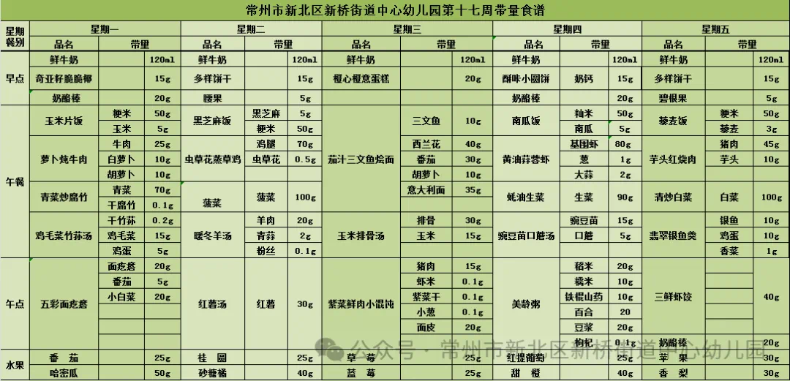

**五、温馨提醒**

1.良好的卫生习惯是健康的基础，提醒幼儿勤洗头、剪指甲等。

2.冬季是手足口病的高发季节，手足口病传染性强，传播途径也很多，如飞沫、咳嗽、打喷嚏、粪便、皮肤或粘膜疱疹液及被污染的手及物品等都会传染，周边学校已发现此病例，因此小朋友周末在家少去密闭的场所，外出到家及时洗手，养成基本的卫生习惯。